Ministerul Educației și Cercetării al Republicii Moldova
Colegiul Universității Tehnice a Moldovei

Raport
Lucrarea de laborator nr. 1
la “OOP”
Tema: Tipuri de date. Clase și obiecte

A elaborat: Popușoi Bogdan
Grupa: DAW-241
Profesoară: Domișoara Magdalena

Chișinău 2025
- Scopul lucrării:
Scopul acestei lucrări este să familiarizeze studenții cu crearea și utilizarea claselor și obiectelor în C++. De asemenea, aceștia vor aplica constructori și destructori și vor lucra cu modificatori de acces pentru protejarea datelor.

- Obiective:
- Aplicarea tipurilor de date de bază pentru a modela obiecte dintr-un domeniu specific;
- Crearea unei clase care reprezintă un obiect real, cu atribute și metode asociate;
- Implementarea constructorilor pentru inițializarea obiectelor și a destructorilor pentru eliberarea resurselor;
- Utilizarea modificatorilor de acces (private, public, protected) pentru protejarea datelor obiectului;
- Crearea și utilizarea unor metode pentru operarea asupra obiectelor create.

- Definirea clasei și atributelor

Clasa Apartament modelează un apartament dintr-un bloc, având următoarele caracteristici:
- etajul la care se află;
- numărul apartamentului;
- suprafața în metri pătrați;
- prețul per metru pătrat;
- stare: dacă este locuit sau nu.

Atribute private:
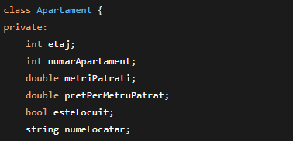

- Implementarea constructorilor și destructorului

2.1 Constructor implicit
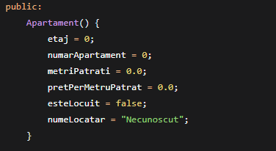
Imagine 2.1 – Constructorul implicit
Acesta inițializează atributele cu valori implicite.

  - Constructor parametrizat
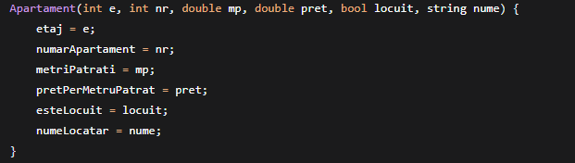
Imagine 2.2 – Constructorul parametrizat
Permite inițializarea obiectului cu valori date de utilizator.
2.3 Constructor de copiere
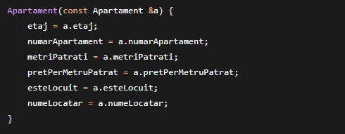
Imagine 2.3 – Constructorul de copiere
Creează un obiect nou pe baza unuia existent.

  - Destructor
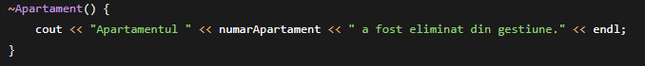
Imagine 2.4 – Destructorul
Se apelează la ștergerea obiectului și afișează un mesaj.

3. Metode pentru operarea asupra obiectelor
3.1 Afișare date generale
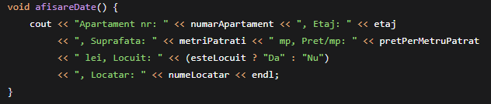
Imagine 3.1 – AfișareDate
Afișează toate atributele apartamentului.

3.2 Calcul preț total
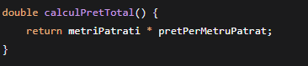
Imagine 3.2 – calculPretTotal
Returnează prețul total al apartamentului.

3.3 Mutare locatar
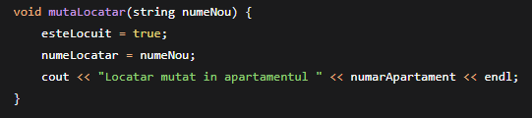
Imagine 3.3 – mutaLocatar
Actualizează starea apartamentului și numele locatarului.

3.4 Eliberare apartament
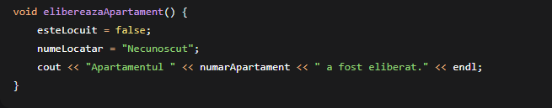
Imagine 3.4 – elibereazaApartament
Marchează apartamentul ca fiind liber.

3.5 Verifică dacă este locuit
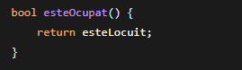
Imagine 3.5 – esteOcupat
Returnează starea apartamentului.

- Tabel:
Apartament
- etaj: int
- numarApartament: int
- metriPatrati: double
- pretPerMetruPatrat: double
- esteLocuit: bool
- numeLocatar: string
+ Apartament()
+ Apartament(int, int, double, double, bool, string)
+ Apartament(const Apartament &)
+ ~Apartament()
+ afisareDate(): void
+ calculPretTotal(): double
+ mutaLocatar(string): void
+ elibereazaApartament(): void
+ esteOcupat(): bool

- Concluzie:
În cadrul acestei lucrări de laborator am aplicat conceptele fundamentale ale programării orientate pe obiecte în C++, prin crearea unei clase care modelează apartamentele dintr-un bloc. Am utilizat tipuri de date de bază pentru definirea atributelor obiectului și am protejat datele folosind modificatori de acces (private, public), asigurând încapsularea informației. Implementarea mai multor constructori a permis inițializarea flexibilă a obiectelor, iar destructorul a demonstrat gestionarea ciclului de viață al acestora. Metodele publice create au permis modificarea și interogarea atributelor, evidențiind modul în care obiectele pot fi manipulate în mod controlat. Prin această lucrare am înțeles mai bine rolul claselor și obiectelor în modelarea entităților reale și importanța organizării corecte a datelor într-un program orientat pe obiecte.

- Bibliografie:
- Conspect POO
- GeeksForGeeks
- W3Cube Tech

